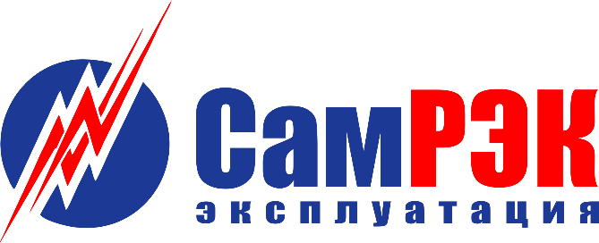

ОБЩЕСТВО С ОГРАНИЧЕННОЙ ОТВЕТСТВЕННОСТЬЮ

«СамРЭК-Эксплуатация»

________________________________________________________________________________________________________________________________
Юридический адрес: 443072, г. Самара, территория Опытная станция по садоводству, здание 11А, офис 5.
Почтовый адрес: 443080, г. Самара, ул. Московское шоссе, 55.
ОГРН 1136315000469 ИНН 6315648332 КПП 631201001. тел. (846) 212-02-76, e-mail: samrecexp@samrec.ru.

Протокол
заседания комиссии по противодействию проявления коррупции в сфере деятельности Общества

23.12.2020
Председательствовал – председатель комиссии по противодействию проявлениям коррупции (далее – Комиссия) – главный инженер;
Присутствовали члены комиссии:
- начальник отдела развития инфраструктурных проектов
- начальник отдела управления персоналом
- руководитель управления сбыта
- руководитель правового департамента
Слушали:
- Председателя Комиссии о результате работы Комиссии за 2020 год.
За 2020 год не было возбуждено ни одного административного и уголовного дела по коррупционным составляющим, а также не поступило ни одной жалобы от физических и юридических лиц.
В связи с этим можно считать работу антикоррупционной комиссии ООО «СамРЭК-Эксплуатация» за 2020 год удовлетворительной.
- Председателя Комиссии о Плане мероприятий по противодействию проявлениям коррупции, подлежащих реализации в ходе комиссии в течение 2021 года.
Решили:
- Информацию Председателя Комисии принять к сведению.
- Утвердить План мероприятий по противодействию коррупции в ООО «СамРЭК-Эксплуатация», подлежащих реализации в ходе работы комиссии в течение 2021 года согласно Приложения №2.

Председатель комиссии ____________________

Секретарь комиссии ____________________

Члены комиссии ____________________

